Ariketa

Karramarruen moduan
Landuko dittugunak:
Lexikua

IKASMAILLA: HH

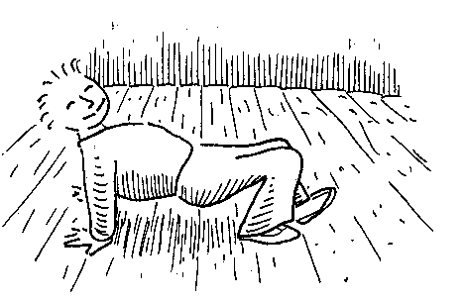
MATERIALA:
AZALPENA:
  - Belaunak tolostuz, kukumixo jarriko gara.
  - Gorputza atzera eruango dabe eskuak lurrian jarri arte, baiña jarri barik. Horretarako, bizkarra gogor eduki bihar dabe.
Ibiltzeko, eskumako hankia eta besua aurreratuko dittue albo batera, eta gero ezkerrekuak.

